TALLER BIOINFORMÀTICA

- INTRODUCCIÓ DEL CAS

Una pacient de 59 anys ha estat diagnosticada pels metges amb Leucèmica Mieloide Aguda.
Nosaltres, com a científiques, volem fer un diagnòstic molecular per veure quines són les mutacions en aquesta pacient causants de la leucèmia.
Primer, accedim a la web cBioportal (una base de dades que conté dades genòmiques de milers de pacients amb diferents tipus de càncer) per veure quines són les mutacions més comunes en aquest tipus de càncer.
Link: https://www.cbioportal.org/

  - Seleccionem l’estudi “Acute Myeloid Leukemia (TCGA, PanCancer Atlas)” explore selected studies
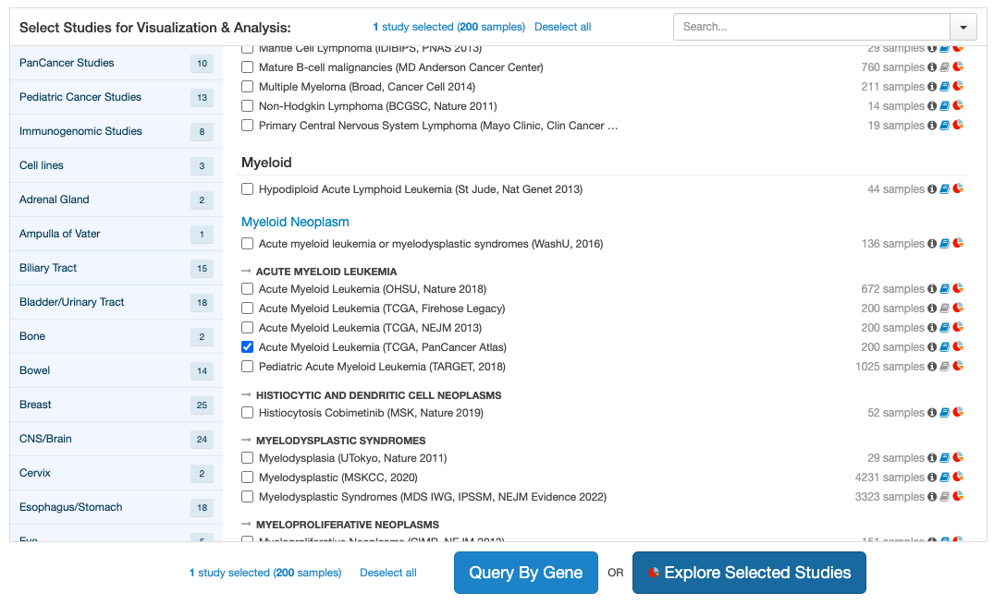

Quins són els gens mutats amb major freqüència en aquest tipus de leucèmia?

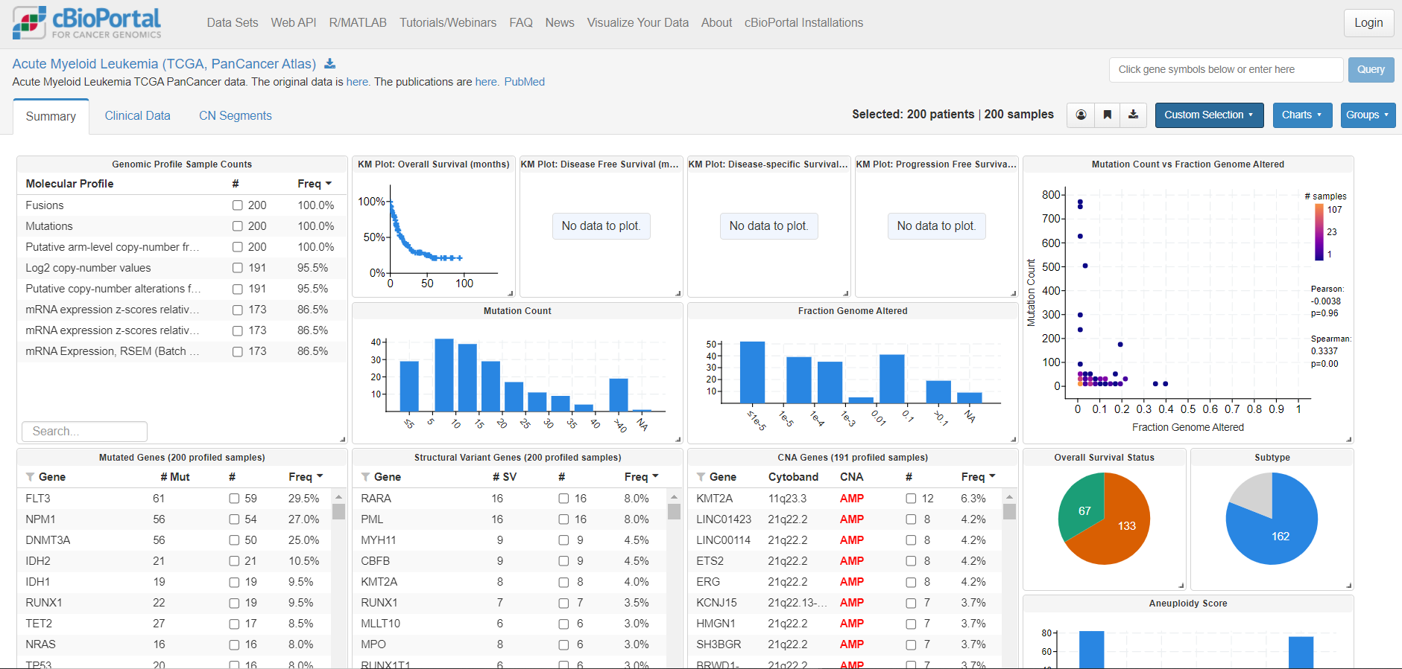

Després d’aquesta observació, els doctors extreuen medul·la òssia de la pacient (on es troben les cèl·lules del seu tumor) i analitzen la seqüència d’ADN d’alguns dels gens més freqüentment mutats en aquesta malaltia (FLT3, NPM1, DMNT3A, IDH2, IDH1, RUNX1, TET2 i NRAS).
En concret, ens enviem els arxius dels gens NRAS i IDH2 per tal de que nosaltres analitzem els arxius en busca de possibles mutacions.

- ANÀLISI DE LES MUTACIONS DE LA PACIENT

  - Localitzem els arxius que ens han enviat els metges, corresponents a les seqüències d’ADN dels gens NRAS i IDH2 en la mostra tumoral de la pacient.

  - Començarem pel gen NRAS. Obrim l’arxiu “NRAS_Tumor_DNA.txt”.

  - Copiem la seqüencia completa (CTRL+C). Volem transformar la seqüència d’ADN en la seqüencia d’aminoàcids per a la que codifica. Per a tal efecte, obrim la eina http://biomodel.uah.es/en/lab/cybertory/analysis/trans.htm

  - Copiem la seqüència de la proteïna NRAS des de la web fins a l’arxiu “NRAS_Protein_Tumor.txt” localitzat a la carpeta de l’exercici.

  - Ara repetim el mateix procés per a la seqüencia de l’altre gen. Obrim l’arxiu “IDH2_Tumor_DNA.txt” i seguim els passos 2.3 i 2.4), guardant la seqüència d’aminoàcids del gen IDH2 de la pacient en l’arxiu “IDH2_Protein_Tumor.txt”.

  - Comprovem que temin dos arxius amb les seqüències de les proteïnes no mutades, és a dir la seqüència de referència de la proteïna: “NRAS_Protein_Wild_Type.txt” y “IDH2_Protein_Wild_Type.txt”.

  - Compararem la seqüència de referència de la proteïna amb la seqüència de la proteïna de la nostra pacient per a tots dos gens (NRAS i IDH2). “NRAS_Protein_Wild_Type.txt” y “IDH2_Protein_Wild_Type.txt”. (Aquestes seqüències estan disponibles online i nosaltres ja les tenim descarregades perquè treballem habitualment amb elles). Per a tal efecte, obrim la següent eina: https://blast.ncbi.nlm.nih.gov/Blast.cgi?PAGE=Proteins

  - Activem l’opció “Align two or more sequences” .

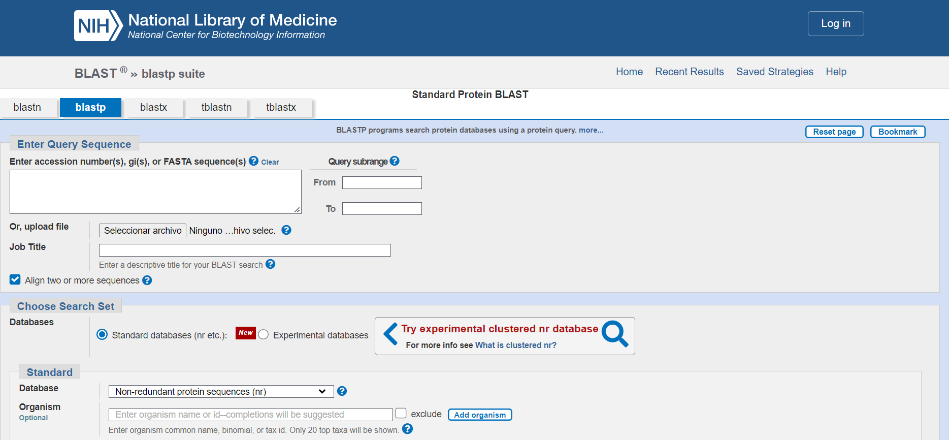

  - Començarem per NRAS.
- Dintre de “Enter Query Sequence”, clickem a “seleccionar arxiu” i carregem el nostre fitxer: “NRAS_Protein_Wild_Type.txt”.
- Dintre de “Enter Subject Sequence”, clickem a “seleccionar arxiu” i carregem el nostre fitxer: “NRAS_Protein_Tumor_Type.txt”.

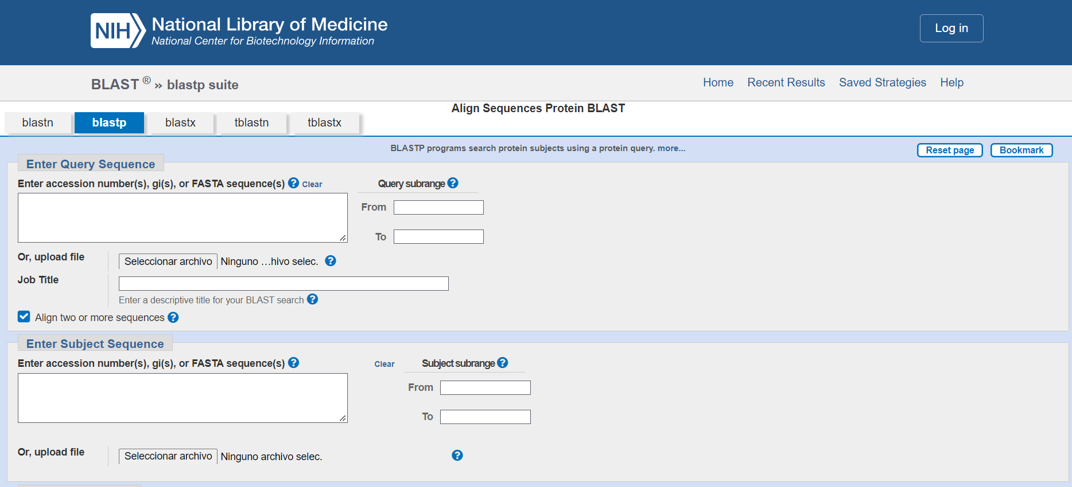
“NRAS_Protein_Tumor.txt”
“NRAS_Protein_Wild_Type.txt”

2.10 Clickem a “BLAST”.

2.11 Un cop carregats els anàlisis, clickem a “Alignments” i comparem la seqüència de la proteïna de la nostra pacient amb la de referència.

2.12 Quina és la mutació que té la nostra pacient en el gen NRAS?
2.13 Repetim el mateix procés per tal de localitzar la mutació en IDH2.
2.14 Quina és la mutació que té la nostra pacient en el gen IDH2?

- QUINA MUTACIÓ HA CAUSAT LA LEUCÈMIA EN LA NOSTRA PACIENT?

3.1 Hem identificat una mutació en cadascun dels dos gens, i volem saber quina de les mutacions ha causat el desenvolupament de la leucèmia. Per a això analitzem la patogenicitat d’aquestes mutacions. Amb aquest objectiu entrem a l’eina Polyphen2, una eina bioinformàtica que prediu l’impacte funcional del canvi d’un aminoàcid en una proteïna. http://genetics.bwh.harvard.edu/pph2/
3.2 Introduïm la seqüència de la proteïna NRAS sense mutació. Per fer-ho, copiem la seqüència competa (incloent la primera línia, amb el “>”) de l’arxiu “NRAS_Protein_Wild_type.txt”. A més a més , indiquem la posició de substitució, del aminoàcid en la proteïna sense mutar (AA1) i l’aminoàcid en la proteïna mutada.

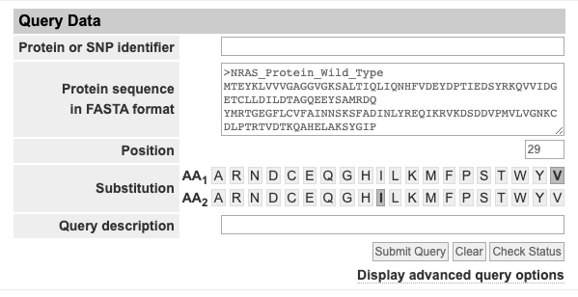

3.3 Repetim el mateix procés per a la proteïna IDH2.
3.4 Segons l’eina de predicció Polyphen2, quina de les dues mutacions és més probable que hagi causat la leucèmia?
3.5 Finalment, volem investigar si les mutacions identificades han estat descrites en pacients amb càncer. Per a això, tornem a accedir al web cBioPortal i busquem el gen NRAS. En una altra finestra, repetim el procés per al gen IDH2.

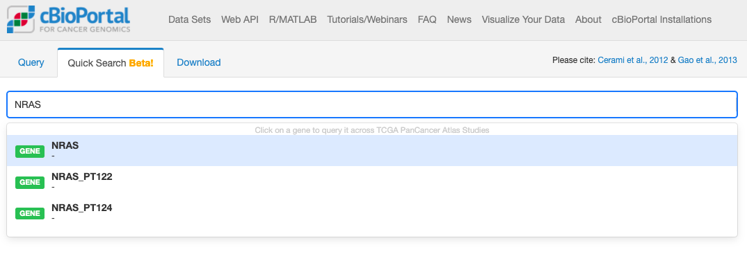
3.6 Clickem a mutacions, és freqüent la mutació? Quina és la seva annotació?

